Langkah Download

1. VS CODE ( Linux Manjaro )

a. Buka Browser Cari “vscode aur”

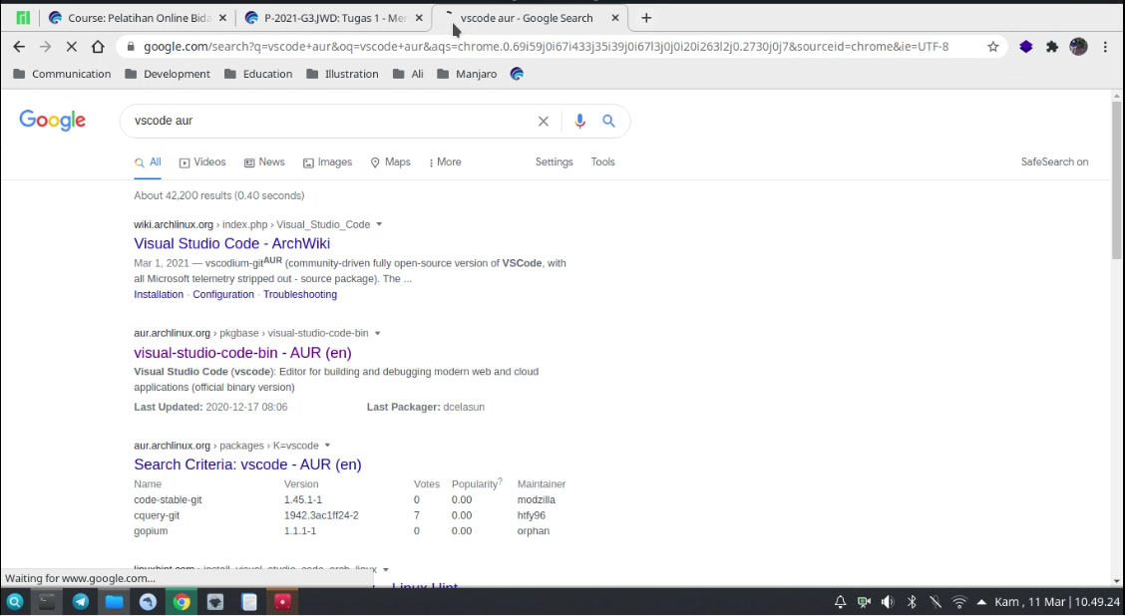

b. copy link git aur nya



c. buka terminal dan ketik “git clone + link tadi “

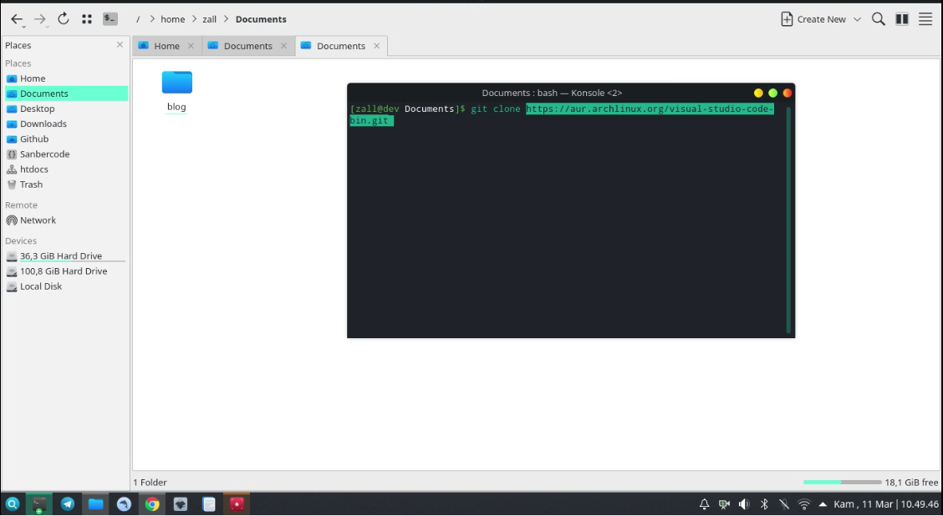

d. tunggu sampai proses cloning selesai

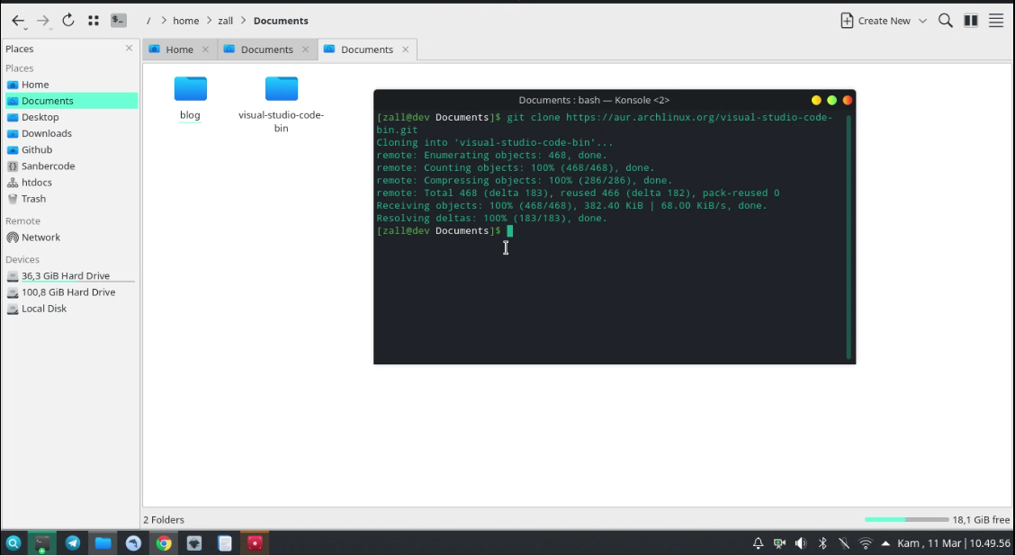

2. . XAMPP /LAMPP ( Linux Manjaro )

a. Buka Browser Cari “xampp

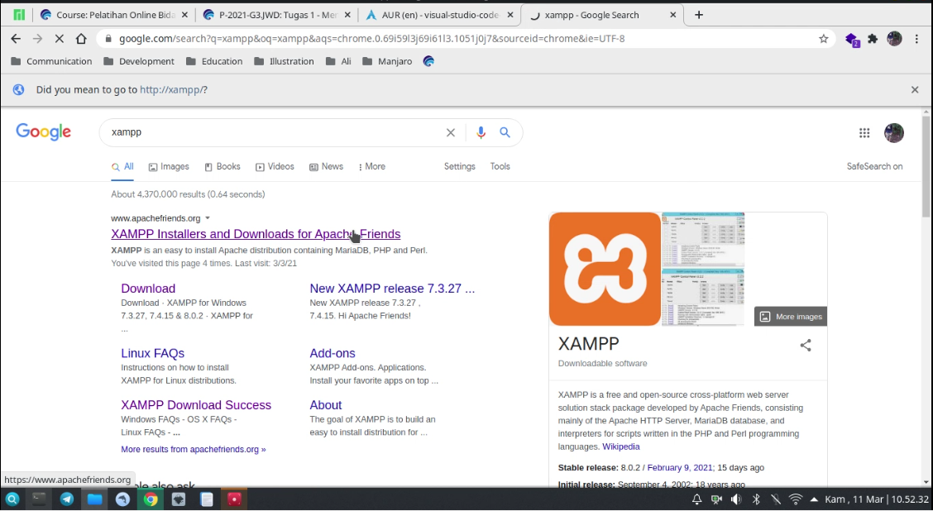

b. download sesuai sistem operasi , disini saya menggunakan linux jadi pilih linux

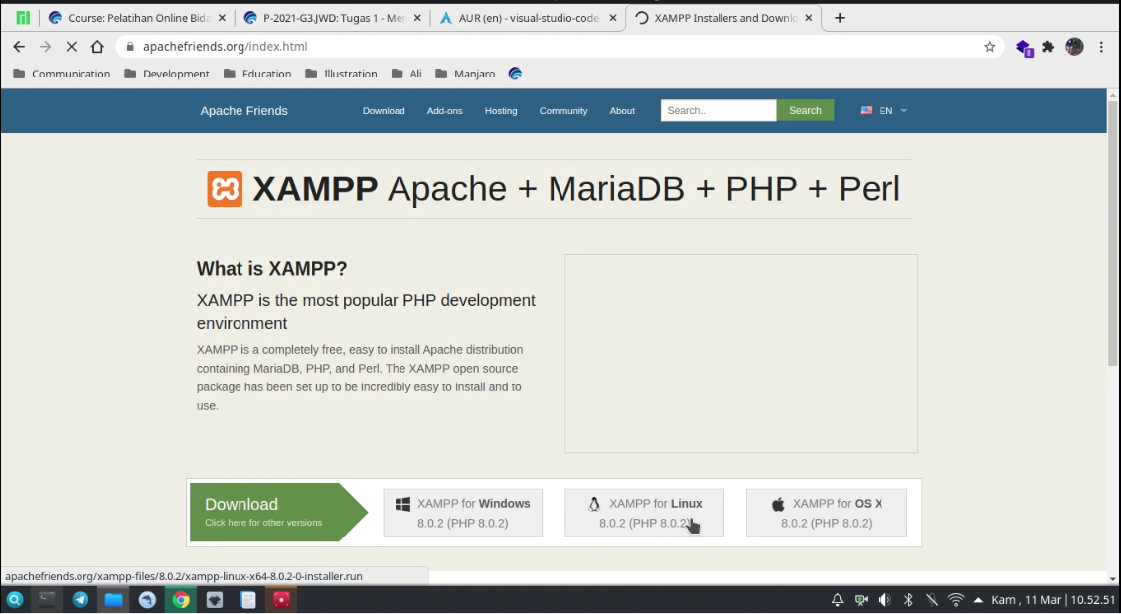

c. tunggu sampai download selesai

